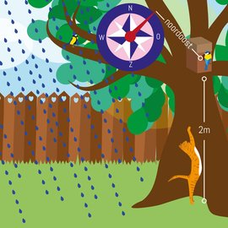
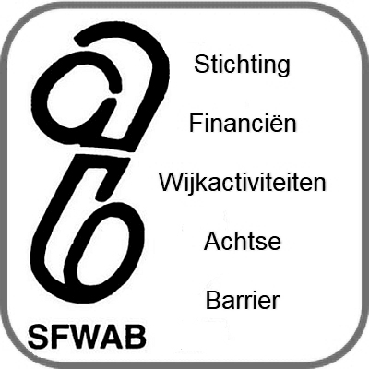

Aanvraagformulier mezenkast

Voornaam / achternaam ……………………………………………………..

Emailadres (duidelijk in blokletters) ………………………………………..

Straat / huisnummer …………………………………………………………..

Waar wordt de kast opgehangen? ………………………………… ………………………………………………….

9 tips om uw nestkast goed op te hangen
- Hang de nestkast op een rustige plek op, zodat de vogels zich veilig voelen en naar binnen durven. Dus niet direct naast het terras, als u daar in het voorjaar zelf vaak zit.
- Niet in de volle zon, dus liever niet op het zuiden.
- Beschut tegen de wind. De invliegopening kan het beste op het noordoosten zijn gericht, want de wind komt in Nederland vaak uit het zuidwesten.
- Een vrije en veilige aanvliegroute is belangrijk. Geen takken direct voor de opening.
- Uit de buurt van katten. Gaas om de boom kan katten uit de buurt houden.
- Vogels van dezelfde soort wonen het liefst tenminste tien meter van elkaar. Voor vogels van verschillende soorten, zoals koolmees en pimpelmees, kunnen de kasten een meter of drie uit elkaar hangen.
- Hang de nestkast stevig op, zodat hij niet kan gaan slingeren of vallen.
- Liefst op een eikenboom!!
En… maak de kast elk jaar in september of oktober weer schoon. Met kokend water. Trek zelf keukenhandschoenen aan, want heel schoon zal het niet zijn.

